**1.Araceae**

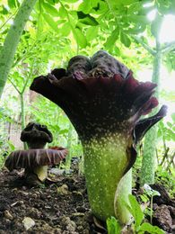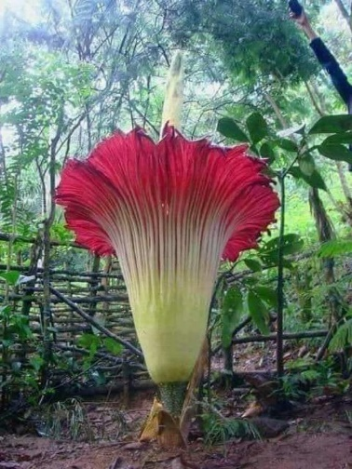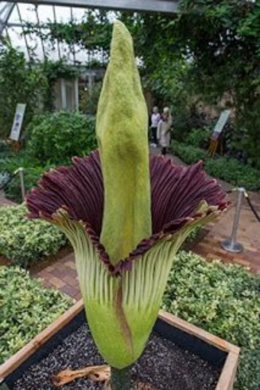

Talas-talasan atau Araceae mencakup berbagai macam tumbuhan monokotil dengan ciri khas bunga majemuk bertipe "tongkol" yang berseludang (spatha). Jenis-jenisnya banyak dikenal orang, sebagian karena dapat dimakan umbinya, terutama dari genus Alocasia, Colocasia (talas bogor), serta Amorphophallus (suweg); sebagian karena keindahannya sebagai tanaman hias, seperti Dieffenbachia, Aglaonema (sri rejeki), dan Anthurium (kuping gajah); dan salah satu anggotanya memegang rekor sebagai bunga majemuk tunggal terbesar sedunia (bunga bangkai raksasa, Amorphophallus titanum). Famili Araceae memiliki lebih dari 3.500 spesies yang tersebar di seluruh dunia, termasuk di Indonesia. Berikut merupakan daftar spesies tanaman dilindungi di Indonesia dari famili araceae:

* Amorphophallus decus-silvae (acung jangkung)
* Amorphophallus titanum (bunga bangkai raksasa)

**2.Araucariaceae**

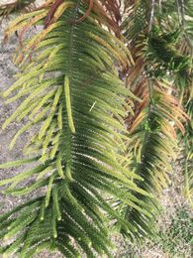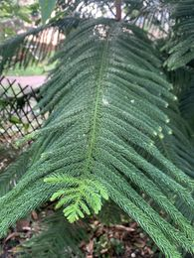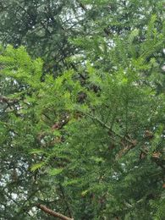

Konifer atau Araucariaceae adalah famili tumbuhan gymnospermae (tumbuhan berbiji terbuka) yang memiliki ciri khas berupa batang yang lurus dan tinggi. Famili Araucariaceae memiliki sekitar 50 spesies yang tersebar di daerah beriklim tropis dan subtropis, termasuk di Indonesia. Berikut merupakan daftar tanaman dilindungi di Indonesia dari famili araucariaceae:

* Agathis borneensis (damar pilau)
* Agathis labillardierei (damar putih)

**3.Arecaceae**

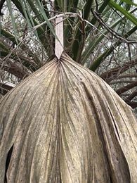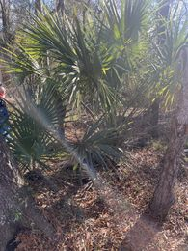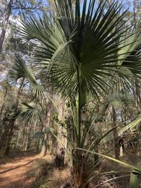

Arecaceae, Suku pinang-pinangan, atau suku palem-paleman adalah keluarga botani tanaman tahunan. Kelapa dikenal seluruh penduduk kepulauan tropika sebagai tumbuhan serba guna. Demikian pula enau dan pinang. Pemanfaatannya mencakup hampir semua bagian tumbuhan, tetapi terutama adalah buahnya. Masyarakat Indonesia, khususnya di Maluku, memanfaatkan tanaman ini sebagai makanan pokok yaitu sagu yang diambil dari batangnya jenis Metroxylon sago, famili Arecaceae memiliki lebih dari 2.600 spesies yang tersebar di seluruh dunia, termasuk di Indonesia. Berikut merupakan daftar tanaman dilindungi di Indonesia dari famili arecaceae:

* Borassodendron borneense (bindang)
* Caryota no (palem ekor ikan)
* Ceratolobus glaucescens (palem jawa)
* Johannesteijsmannia altifrons (daun sang gajah)
* Pigafetta filaris (wanga)
* Pinanga javana (pinang jawa)

**4.Asteraceae**

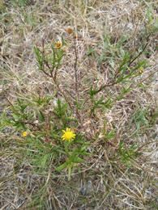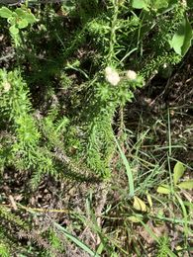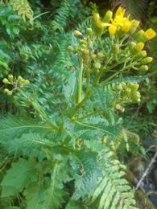

Asteraceae, suku aster-asteran, atau suku kenikir-kenikiran adalah salah satu famili anggota tumbuhan berbunga. Menurut Sistem klasifikasi APG IV suku ini termasuk dalam ordo Asterales. Dalam Sistem Cronquist suku adalah satu-satunya anggota Asterales. Anggota suku ini berbunga majemuk yang tersusun dalam bentuk karangan. Bunga-bunga ini biasanya berwarna kuning, putih, atau ungu dan bermacam-macam jenisnya. Berikut merupakan daftar tanaman dilindungi di Indonesia dari famili asteraceae:

* Anaphalis javanica (edelweis)

**5.Dipterocarpaceae**

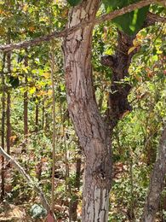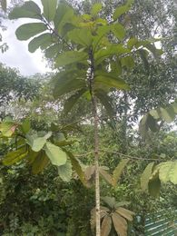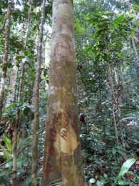

Suku meranti-merantian, Suku Keruing-keruingan, atau Dipterocarpaceae merupakan sekelompok tumbuhan pantropis yang anggota-anggotanya banyak dimanfaatkan dalam bidang perkayuan. Suku ini praktis semuanya berupa pohon, yang biasanya sangat besar, dengan ketinggian dapat mencapai 70-85m. Hutan Kalimantan merupakan satu pusat keragaman suku ini. Karena banyak dieksploitasi, beberapa anggota penting suku ini telah masuk dalam Red List IUCN sebagai spesies terancam punah. Berikut merupakan daftar tanaman dilindungi di Indonesia dari famili dipterocarpaceae:

* Dipterocarpus cinereus (palahlar mursala)
* Dipterocarpus littolaris (palahlar nusakambangan)
* Upuna borneensis (upan)
* Vatica bantamensis (kokoleceran)
* Vatica javanica (resak jawa)

**6.Fagaceae**

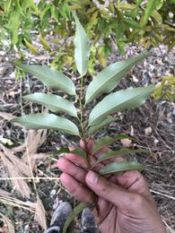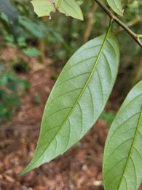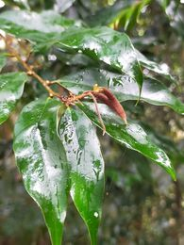

Suku kastanye-kastanyean atau Fagaceae adalah salah satu suku anggota tumbuhan berbunga yang memiliki ciri khas berupa daun yang bertangkai dan berpilin. Famili Fagaceae memiliki sekitar 1.000 spesies yang tersebar di daerah beriklim sedang dan subtropis, termasuk di Indonesia. Berikut merupakan daftar tanaman dilindungi di Indonesia dari famili fagaceae:

* Castanopsis argentea (saninten)

**7.Lauraceae**

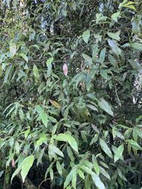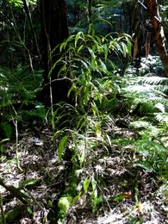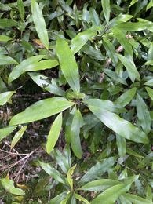

Suku kamper-kamperan atau Lauraceae adalah salah satu suku anggota tumbuhan berbunga memiliki ciri khas berupa daun yang tebal dan aromatik. suku ini termasuk berbagai tumbuhan rempah-rempah berwujud pohon, seperti laurel (salam Eropa), serta kulit manis (Cinnamomum zeylanicum) dan cassia vera (C. burmanii). Kayu beraroma yang dikenal sebagai kayu kamfer/kamper (C. camphora) telah dikenal sejak ribuan tahun sebagai produk ekspor dari Sumatra. Namanya diambil dari korupsi atas nama pelabuhan utama pengirimnya, Barus atau Pancur (orang Arab menyebutnya Fansur). Jenis kayu aromatik lainnya yang diperdagangkan sejak dulu adalah mesoyi, yang serutan kayunya dipakai sebagai campuran ratus. Berikut merupakan daftar tanaman dilindungi di Indonesia dari famili lauraceae:

* Beilschmiedia madang (medang lahu)
* Eusideroxylon zwageri (ulin)

**8.Leguminosae**

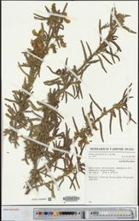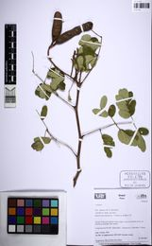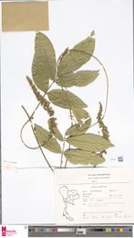

Leguminosae atau yang sekarang dikenal sebagai Fabaceae yang merupakan suku polong-polongan atau suku kacang-kacangan adalah salah satu suku tumbuhan dikotil yang terpenting dan terbesar. Banyak tumbuhan budi daya penting termasuk dalam suku ini, dengan bermacam-macam kegunaan: biji, buah (polong), bunga, kulit kayu, batang, daun, umbi, hingga akarnya digunakan manusia. Bahan makanan, minuman, bumbu masak, zat pewarna, pupuk hijau, pakan ternak, bahan pengobatan, hingga racun dihasilkan oleh anggota-anggotanya. Semua tumbuhan anggota suku ini memiliki satu kesamaan yang jelas: buahnya berupa polong. Anggota suku ini juga dikenal karena kemampuannya mengikat (fiksasi) nitrogen langsung dari udara (tidak melalui cairan tanah) karena bersimbiosis dengan bakteri tertentu pada akar atau batangnya. Jaringan yang mengandung bakteri simbiotis ini biasanya menggelembung dan membentuk bintil-bintil. Setiap jenis biasanya bersimbiosis pula dengan jenis bakteri yang khas pula. Berikut merupakan daftar tanaman dilindungi di Indonesia dari famili leguminosae:

* Intsia palembanica kayu besi maluku
* Koompassia excelsa kempas kayu raja
* Koompassia malaccensis kempas malaka

**9.Malvaceae**

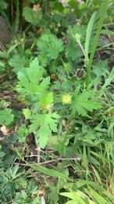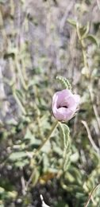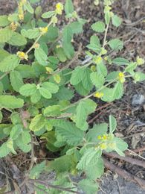

Malvaceae adalah kelompok tumbuhan dikotil yang anggota-anggotanya mencakup sejumlah tanaman budidaya penting, khususnya sebagai penghasil serat tekstil dan minyak. Manfaat lainnya adalah sebagai tanaman hias dan farmasetika. Beberapa Malvaceae merupakan penghasil kayu perdagangan, dengan ciri-ciri umum seperti, Bentuknya dapat berupa perdu atau pohon. Bunganya menjadi ciri khasnya yang penting karena biasanya besar dan membentuk corong. Kelopak bunganya bersatu (tidak terpisah-pisah). Mahkota bunganya lima, tersambung di bagian pangkal sehingga bila gugur selalu bersama-sama, tidak luruh sendiri-sendiri. Benang sari biasanya banyak dan tersambung dengan putik. Berikut merupakan daftar tanaman dilindungi di Indonesia dari famili malvaceae:

* Camptostemon philippinense (kayu baluno filipina)
* Heritiera globosa (dungun besar)

**10.Nepenthaceae**

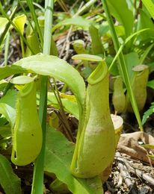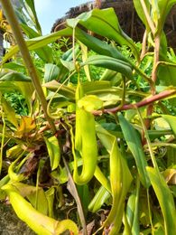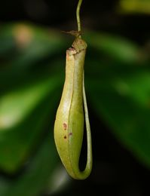

Suku kantongsemar-kantongsemaran atau Nepenthaceae adalah salah satu suku anggota tumbuhan tumbuhan karnivora yang memiliki ciri khas berupa kantong yang dapat menangkap serangga. Famili Nepenthaceae memiliki sekitar 120 spesies yang tersebar di daerah tropis, termasuk di Indonesia. Berikut merupakan daftar tanaman dilindungi di Indonesia dari famili nepenthaceae:

* Nepenthes adnata (kantong semar menggala)
* Nepenthes adrianii (kantong semar slamet)
* Nepenthes albomarginata (kantong semar bibir putih)
* Nepenthes aristolochioides (kantong semar guci)
* Nepenthes bicalcarata (kantong semar taji dua)
* Nepenthes bongso (kantong semar putri bungsu)
* Nepenthes boschiana (kantong semar daun sompitan)
* Nepenthes campanulata (kantong semar lonceng)
* Nepenthes clipeata (kantong semar kelam)
* Nepenthes danseri (kantong semar danser)
* Nepenthes densiflora (kantong semar bibir seksi)
* Nepenthes diatas (kantong semar bandahara)
* Nepenthes dubia (kantong semar tutup lidah)
* Nepenthes ephippiata (kantong semar pelana)
* Nepenthes epiphytica (kantong semar epifit)
* Nepenthes eustachya (kantong semar rumah siput)
* Nepenthes eymae (kantong semar cawan)
* Nepenthes fusca (kantong semar tutup kunci)
* Nepenthes glabrata (kantong semar gundul)
* Nepenthes gymnamphora (kantong semar pinggang seksi)
* Nepenthes hamata (kantong semar tutup bersungut)
* Nepenthes hirsuta (kantong semar daun berbulu)
* Nepenthes hispida (kantong semar bulu sikat)
* Nepenthes inermis (kantong semar trombon)
* Nepenthes insignis (kantong semar bibir lebar)
* Nepenthes izumiae (kantong semar Izumi)
* Nepenthes jacquelineae (kantong semar Jaklin)
* Nepenthes jamban (kantong semar jamban)
* Nepenthes klossii (kantong semar antariksa)
* Nepenthes lamii (kantong semar Lam)
* Nepenthes lavicola (kantong semar lahar)
* Nepenthes lingulata (kantong semar lidah panjang)
* Nepenthes lowii (kantong semar kukusan)
* Nepenthes mapuluensis (kantong semar mapulu)
* Nepenthes maxima (kantong semar maksimum)
* Nepenthes mikei (kantong semar pangulubao)
* Nepenthes mollis (kantong semar kemal)
* Nepenthes naga (kantong semar naga)
* Nepenthes neoguineensis (kantong semar sayap rumbai)
* Nepenthes nigra (kantong semar hitam)
* Nepenthes ovata (kantong semar bibir merekah)
* Nepenthes paniculata (kantong semar malai)
* Nepenthes papuana (kantong semar papua)
* Nepenthes pectinata (kantong semar bersisir)
* Nepenthes pilosa (kantong semar meroma)
* Nepenthes pitopangii (kantong semar gading)
* Nepenthes rhombicaulis (kantong semar belah ketupat)
* Nepenthes rigidifolia (kantong semar daun kaku)
* Nepenthes singalana (kantong semar singgalang)
* Nepenthes spathulata (kantong semar spatula)
* Nepenthes spectabilis (kantong semar bibir bergaris)
* Nepenthes stenophylla (kantong semar daun sempit)
* Nepenthes sumatrana (kantong semar sayap alur)
* Nepenthes tentaculata (kantong semar bersungut)
* Nepenthes tobaica (kantong semar toba)
* Nepenthes tomoriana (kantong semar tomori)
* Nepenthes treubiana (kantong semar Treub)
* Nepenthes undulatifolia (kantong semar daun gelombang)
* Nepenthes veitchii (kantong semar kerah lebar)

**11.Orchidaceae**

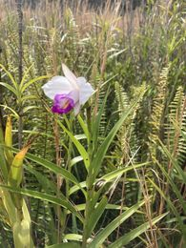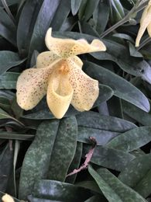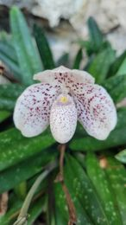

Suku anggrek-anggrekan atau Orchidaceae merupakan satu suku tumbuhan yang memiliki ciri khas berupa bunga yang indah dan beragam serta tumbuhan berbunga dengan anggota jenis terbanyak. Jenis-jenisnya tersebar luas dari daerah tropika basah hingga wilayah sirkumpolar, meskipun sebagian besar anggotanya ditemukan di daerah tropika. Kebanyakan anggota suku ini hidup sebagai epifit, terutama yang berasal dari daerah tropika. Anggrek di daerah beriklim sedang biasanya hidup di tanah dan membentuk umbi sebagai cara beradaptasi terhadap musim dingin. Organ-organnya yang cenderung tebal dan "berdaging" (sukulen) membuatnya tahan menghadapi tekanan ketersediaan air. Anggrek epifit dapat hidup dari embun dan udara lembap. Berikut merupakan daftar tanaman dilindungi di Indonesia dari famili orchidaceae:

* Cymbidium hartinahianum (anggrek ibu Tien)
* Paphiopedilum gigantifolium (anggrek kasut raksasa)
* Paphiopedilum glanduliferum (anggrek kasut berkelenjar)
* Paphiopedilum glaucophyllum (anggrek kasut berbulu)
* Paphiopedilum kolopakingii (anggrek kasut Kolopaking)
* Paphiopedilum liemianum (anggrek kasut Liem)
* Paphiopedilum mastersianum (anggrek kasut master)
* Paphiopedilum nataschae (anggrek kasut Natascha)
* Paphiopedilum primulinum (anggrek kasut kuning)
* Paphiopedilum robinsonianum (anggrek kasut Robinson)
* Paphiopedilum sangii (anggrek kasut Sang)
* Paphiopedilum supardii (anggrek kasut Supardi)
* Paphiopedilum victoria-mariae (anggrek kasut maria)
* Paphiopedilum victoria-regina (anggrek kasut regina)
* Paphiopedilum violacens (anggrek kasut ungu)
* Paphiopedilum wilhelminae (anggrek kasut Wilhelmina)
* Paraphalaenopsis denevei (anggrek ekor tikus deNevi)
* Paraphalaenopsis labukensis (anggrek tikus labuk)
* Paraphalaenopsis laycockii (anggrek ekor tikus Laycock)
* Paraphalaenopsis serpentilingua (anggrek ekor tikus lidah ular)
* Phalaenopsis bellina (anggrek kelip)
* Phalaenopsis celebensis (anggrek bulan sulawesi)
* Phalaenopsis floresensis (anggrek bulan flores)
* Phalaenopsis gigantea (anggrek bulan raksasa)
* Phalaenopsis javanica (anggrek bulan jawa)
* Phalaenopsis sumatrana (anggrek bulan sumatera)
* Vanda celebica (anggrek vanda mungil minahasa)
* Vanda sumatrana (anggrek vanda sumatera)

**12.Rafflesiaceae**

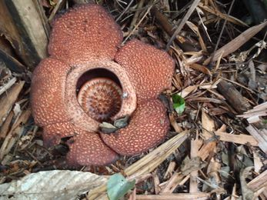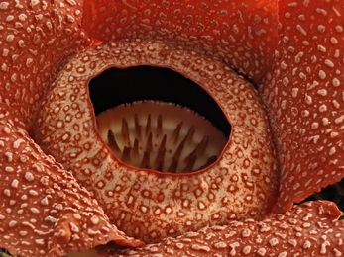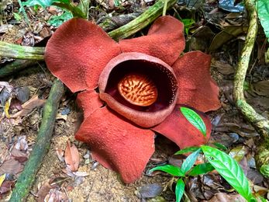

Rafflesiaceae atau Suku Rafflesia-rafflesiaan adalah salah satu suku anggota tumbuhan parasit yang tidak memiliki daun atau akar sendiri. Famili Rafflesiaceae memiliki sekitar 20 spesies yang tersebar di daerah tropis, termasuk di Indonesia. Berikut merupakan daftar tanaman dilindungi di Indonesia dari famili rafflesiaceae:

* Rafflesia arnoldii (rafflesia raksasa)
* Rafflesia bengkuluensis (rafflesia bengkulu)
* Rafflesia gadutensis (rafflesia gadut)
* Rafflesia hasseltii (tindawan biring)
* Rafflesia lawangensis (rafflesia lawang)
* Rafflesia meijeri (rafflesia Meyer)
* Rafflesia micropylora (rafflesia mulut kecil)
* Rafflesia pricei (rafflesia Prise)
* Rafflesia rochussenii (perud kibarera)
* Rafflesia tuan-mudae (bunga patma)
* Rafflesia zollingeriana (patma, kembang banyu)
* Rafflesia patma (patmo sari)
* Rafflesia kemumu (rafflesia kemumu)

**13.Simaroubaceae**

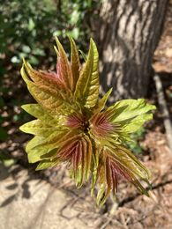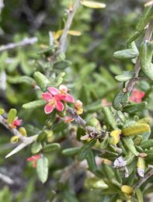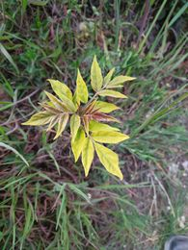

Simaroubaceae atau Suku pasakbumi-pasakbumian adalah salah satu suku anggota tumbuhan berbunga yang memiliki ciri khas berupa daun yang beraroma kuat. Famili Simaroubaceae memiliki sekitar 200 spesies yang tersebar di seluruh dunia, termasuk di Indonesia. Berikut merupakan daftar tanaman dilindungi di Indonesia dari famili simaroubaceae:

* Eurycoma apiculata (pasak bumi daun runcing)

**14.Taxaceae**

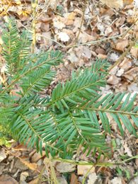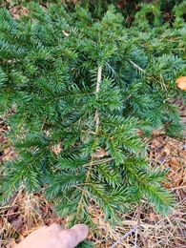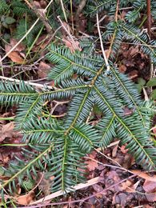

Taxaceae, biasa disebut famili yew, adalah keluarga konifer yang mencakup enam genera yang masih ada dan dua yang punah, dan sekitar 30 spesies tumbuhan, atau dalam interpretasi yang lebih tua tiga genera dan 7 hingga 12 spesies yang kebanyakan adalah tumbuhan gymnospermae (tumbuhan berbiji terbuka) yang memiliki ciri khas berupa batang yang lurus dan tinggi. Famili Taxaceae memiliki sekitar 30 spesies yang tersebar di daerah beriklim sedang dan subtropis, termasuk di Indonesia. Berikut merupakan daftar tanaman dilindungi di Indonesia dari famili taxaceae:

* Taxus sumatrana (taksus)

**15.Thymelaeaceae**

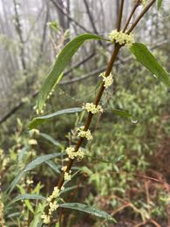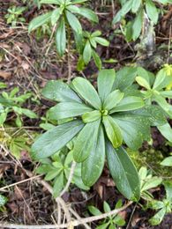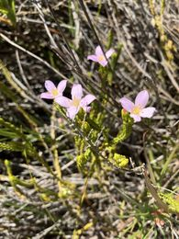

Suku gaharu-gaharuan atau Thymelaeaceae adalah salah satu suku anggota tumbuhan berbunga yang memiliki ciri khas berupa bunga yang kecil dan berwarna kuning atau putih. Famili Thymelaeaceae memiliki sekitar 900 spesies yang tersebar di seluruh dunia, termasuk di Indonesia. Berikut merupakan daftar tanaman dilindungi di Indonesia dari famili thymelaeaceae:

* Aetoxylon sympetalum (gaharu buaya)